- android 付款的时候，已支付，服务器的支付状态未发生改变。

YinLianPayActivity
位置:

支付宝触发:
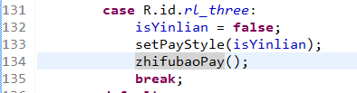

支付的过程，以及支付之后返回的信息：
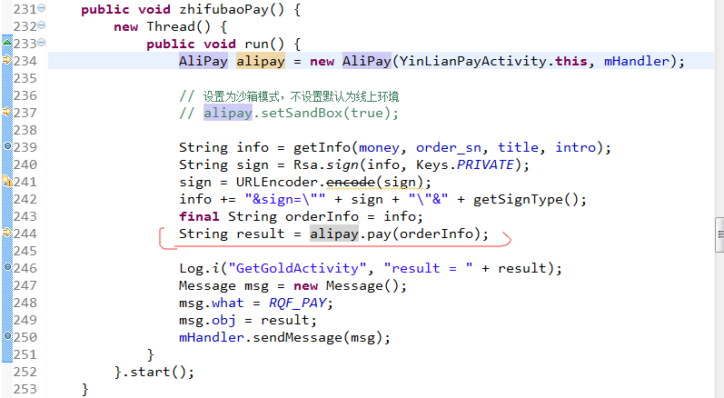
返回信息：

resultStatus={9000};memo={};result={partner="2088411867064629"&out_trade_no="2015043078800"&subject="商品"&body="商品购买"&total_fee="0.01"&service="mobile.securitypay.pay"&_input_charset="UTF-8"&return_url="http%3A%2F%2Fm.alipay.com"&payment_type="1"&seller_id="baifahui@163.com"&it_b_pay="1m"&success="true"&sign_type="RSA"&sign="Y8onw3MeyyvxxgMiO2Ys8DVhfQm6wdxHP8NvjHC1GfypvTc0vEpglQa2hDyO1USYq6/5uCu2SADtgyaDj/7vzPlzOc1P3X9zxEUAL2Zr/bTHKKDY6YcOTSrGv48+35cSZmMC7QwuDbzWgQJe3uEmBcenIrsg9CrjKGT+xTEoTVw="}

支付成功之后，根据返回来的信息，向服务器上传支付的信息：、
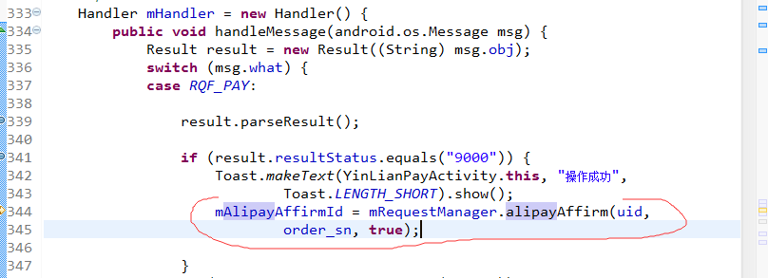

上传信息后，接受从网上返回来的信息（作为是否成功的判断）：

Bundle[{com.foxykeep.datadroid.extras.requestId=114787, state=1, message=订单推送失败}]

涉及网络细节的部分：
中：
限定请求的类型：
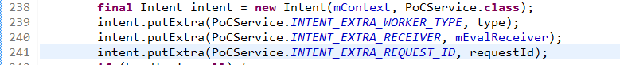
Type 即为。

中：

中：
中：
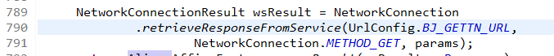
其中有，

 中 :
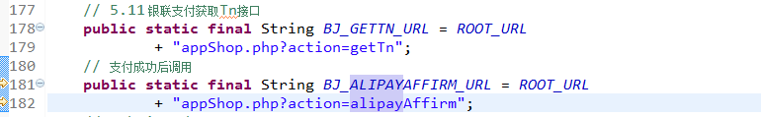

调试时：
http://www.bjia.co/api/appShop.php?action=getTn&uid=109&order_sn=2015043067862&

http://www.bjia.co/api/appShop.php?action=alipayAffirm&uid=109&order_sn=2015043006231&
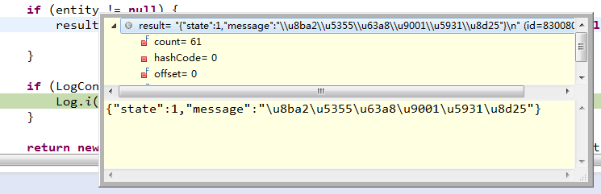

在 KeyBean中，有如下内容：
（可以看出 key 中没有其对应的条目）

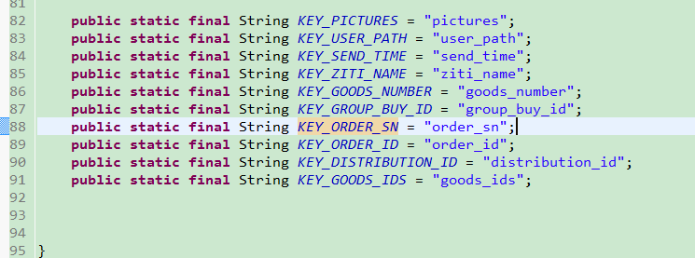

在中增加内容（TODO）,需要使用：

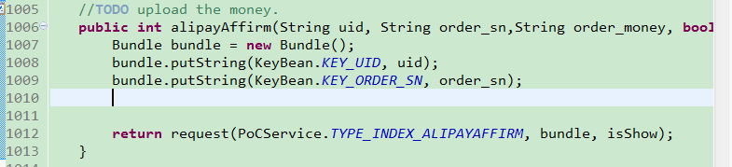
需要进一步添加信息。

在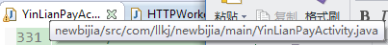中有：
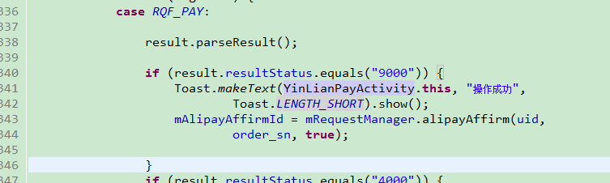

可能的解决办法：
在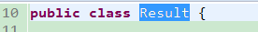 中添加进行解析为 Money 的新的字段。

